Pracovný list: Dýchacia sústava

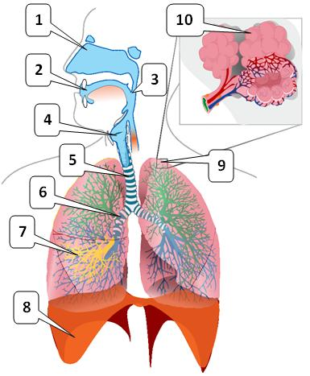
Funkcia:

Horné dýchacie cesty:

Dolné dýchacie cesty:

Vonkajšie dýchanie:

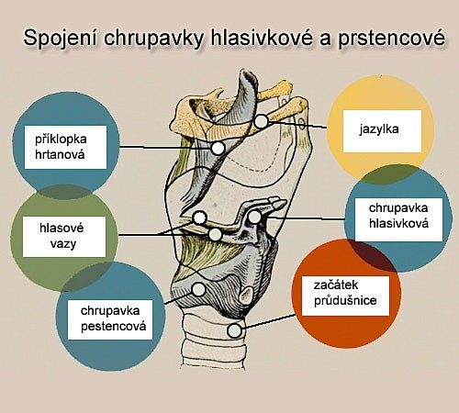
Vnútorné dýchanie:

Hemoglobín + 2O₂=
Hemoglobín + CO₂=
Hemoglobín + CO=
Hemoglobín + (NO₃)⁻, (NO₂)⁻ =

Dychový objem:

Vitálna kapacita pľúc:

Eupnoe –

Polypnoe –

Oligopnoe –

Apnoe –

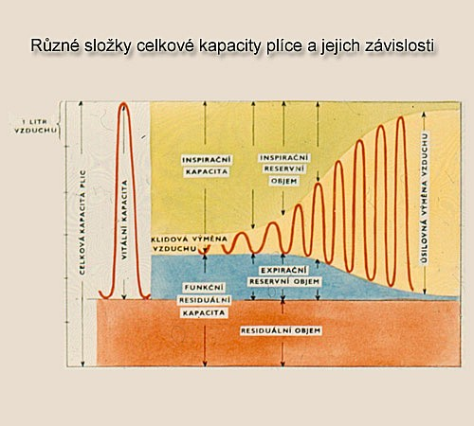

Zdroje:
http://predmety.skylan.sk/7/pri/2/dychacia/45jcloze/45jcloze.htm
http://pro1.szs-tabor.cz/projekt/som/Obrazovy_pruvodce/tema/t09/921.jpg
http://pro1.szs-tabor.cz/projekt/som/Obrazovy_pruvodce/tema/t09/949.jpg

